 | BORANG ARAHAN SIASATAN PENYENGGARAAN & PENYENGGARAAN PEMBAIKAN
 | NO. RUJUKAN : | JKRBG26002582
 | TARIKH : | 24/07/2026
 | LOKASI : | ARAS 23

SEBELUM | 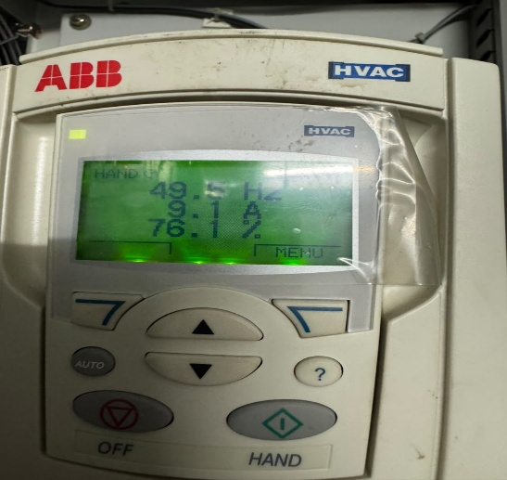  29/07/2026
SEMASA | 29/07/2026
SELEPAS | 29/07/2026

